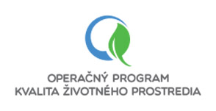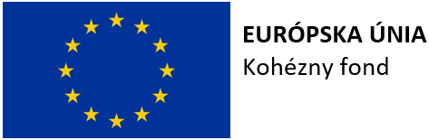

Kód projektu: 310011L002

„Projekt je spolufinancovaný Európskou úniou“
www.op-kzp.sk

Názov projektu: : Predchádzanie vzniku biologicky rozložiteľných komunálnych odpadov v obciach Mikroregiónu Pod Panským Dielom
Projekt predchádzania vzniku biologicky rozložiteľných komunálnych odpadov v obciach Mikroregiónu Pod Panským Dielom je zameraný na zavedenie opatrení na predchádzanie vzniku biologicky rozložiteľných komunálnych odpadov formou domáceho kompostovania 9 obciach združenia.
Zmluvná výška 178 628,00 €

